С математикой в сказку.
Формирование элементарных математических представлений является одним из основных средств интеллектуального развития ребенка, формирование его познавательных и творческих способностей. Математика должна занимать особое место в интеллектуальном развитии детей, уровень которого определяется особенностями усвоения таких исходных математических представлений и понятий, как счет, число, измерение, величина, геометрические фигуры, временные и пространственные отношения.
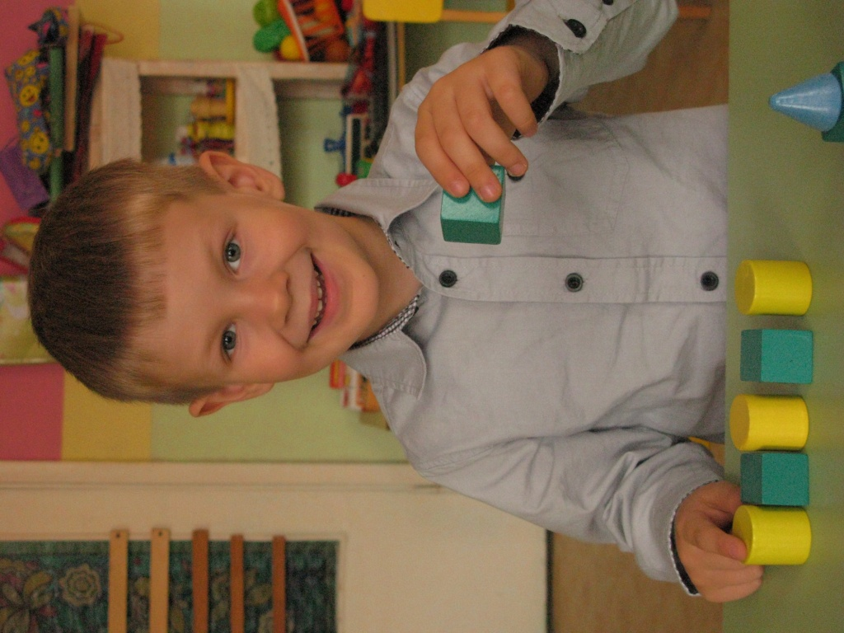
Выдающиеся отечественные педагоги К.Д.Ушинский, Е.И.Тихеева, А.П.Усова, неоднократно говорили о возможностях, которые заложены в фольклоре, как средстве обучения и воспитания, повышения общего и математического образования детей. К малым фольклорным жанрам относятся пословицы, поговорки, загадки, прибаутки, считалки, скороговорки. Малые фольклорные жанры могут использоваться родителями для развития математических представлений у детей дошкольного возраста.
Загадка – замысловатое иносказательное описание предмета или явления, предлагаемое как вопрос для отгадывания, дается с целью испытать сообразительность, развить наблюдательность к поэтической выдумке.
Загадки, в которых есть слова, связанные с понятием числа и цифры:
▪ 8 ног, как 8 рук, вышивают шелком круг. (Паук).
▪ 10 мальчиков живут в зеленых чуланчиках. (Горох).
▪ На 10 братцев 2-х шуб хватит. (Перчатки, варежки).
▪ Братцев этих ровно 7. И они известны. Каждую неделю кругом ходят братцы друг за другом. Попрощается последний – появляется передний. (Дни недели).
Загадки для закрепления знаний о геометрических фигурах:
▪ Он давно знакомый мой, каждый угол в нем прямой. Все четыре стороны одинаковой длины. Всем его представить рад. Как зовут его? (Квадрат).
Приучая детей отгадывать загадки с математическим содержанием, вы не только закрепляете знания детей по математике, но и обогащаете и развиваете речь детей. С этой целью можно использовать скороговорки со словами, связанными с математикой:
▪ У 4 черепашат по 4-е черепашонка.
▪ Три сороки тараторки тараторили на горке.
▪ Шли сорок мышей, нашли сорок грошей.
▪ Четыре черненьких чумазеньких чертенка чертили черными чернилами чертеж чрезвычайно чисто.
Разучивание дома с детьми считалок также представляет интересные возможности. Считалка поможет вашему ребенку закрепить умение вести счет в прямом и обратном порядке, а также развить временные представления.
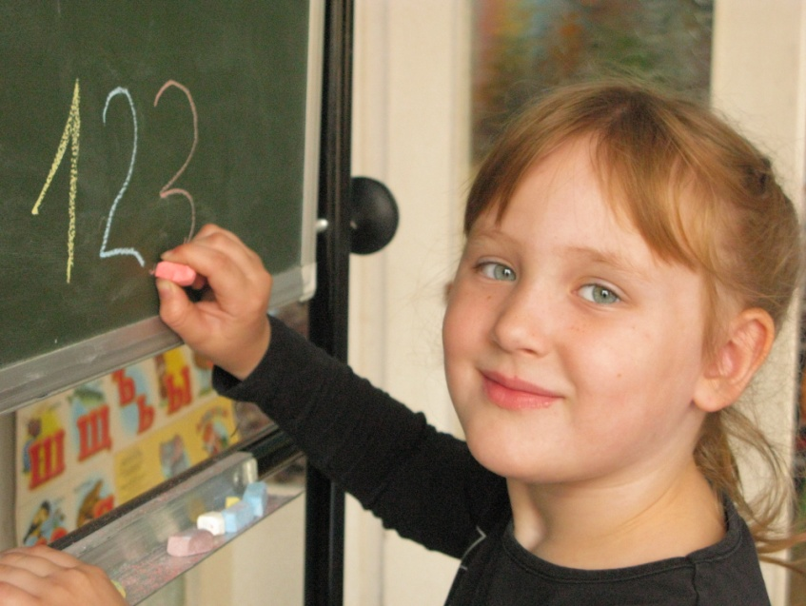
▪ 1.2 – шли утята. 3.4 – за водой. А за ними плелся 5-й. Впереди бежал 6 –й. А 7-й от всех отстал, а 8 –й уже устал, а 9 –й всех догнал, а 10 –й напугал: громко, громко запищал: - пи – пи – пи! Не пищи, мы тут рядом, поищи
▪ 1, 2, 3, 4, 5. – Мы собрались поиграть. К нам сорока прилетела и тебе водить велела.
▪ 10 – утром мы проснулись. 9 – сладко потянулись. 8 – быстро мы оделись. 7 – позавтракать уселись. 6 – мы снова санки взяли. 5 – на горку побежали. 4 – с горки покатились. З – в сугробе очутились. 2 – в сугробе мы лежим. 1 – за санками бежим.
Использование занимательной математики позволяет упражнять не только память детей, но и мыслительные процессы. Предложите дома ребенку некоторые элементы занимательной математики, шутливые вопросы. Например, «ты да я, да мы с тобой. Сколько нас всего? Шел человек в город и по дороге догнал трех своих знакомых. Сколько человек шло в город. Такой материал уже доступен детям 4 -5 лет и является своеобразной умственной гимнастикой, предупреждает возникновение интеллектуальной пассивности, формирует настойчивость и целенаправленность у детей с ранних лет.
По дороге в детский сад или из детского сада можно поиграть с ребенком в словесные игры: «наоборот» (сладкий – кислый, храбрый – трусливый, горячий – холодный, высокий – низкий, широкий – узкий и т.д.), «летает – не летает», «бывает не бывает», «назови числа больше (меньше) этого». Можно предложить ребенку игровые вопросы:
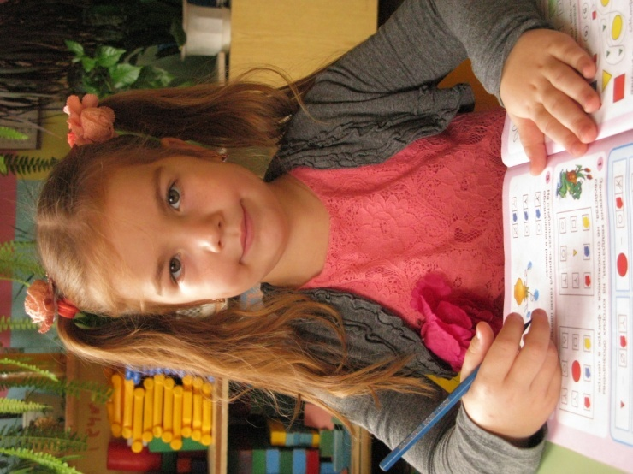
- Пять груш больше, чем пять яблок? Может быть, семь пятниц на неделе? Как называет бабушка дочку своей дочери? У большого льва четыре лапы. А сколько лап у маленького львенка? У тебя два уха. Сколько из них левых? и т. д. Содержание математического образования дошкольников настолько широко, что вполне позволяет включить в этот процесс детскую книгу и художественное слово.

Без математики, друзья, никак нам не прожить:
Никто не сможет посчитать, ничто нельзя сравнить.
Нам математика дана уж много сотен лет.
Ведь даже мамонтов считал древнейший человек.
А первый поезд, самолет, ракета в первый путь,
Без математики, друзья, могли с пути свернуть.
«Хвала науке из наук!» - мы скажем не тая.
И потому учить ее обязанность твоя.

Толокнова Г.Ю. – воспитатель высшей категории МДОУ детского сада № 57

